

  



 

* Proporcionar desarrollo software de idea precisa y actual de gestion de inventario e planificando estructura de sistematizado de un restaurante ;Por lo tanto se incorpora al sistema de software una base de datos para la utlizacion tablas prediseñadas de secciones basicamente permitiendo incorporar informacion y obtener cuantificamente todo lo del negocio .

 

* Comprender los principales métodos, modelos y técnicas aplicables al desarrollo de los sistemas

inventario, con especial atención a sus implicaciones en los procesos de negocio.

* Estudiar los sistemas de software y los sistemas de gestión de inventario desde una perspectiva centrada en el diseño
* Aprender técnicas para diseñar un desarrollo del software con caracteristicas especificas del inventario.
* Estudiar métodos y técnicas de sistemas para el diseño de bases de datos.

 



Existe la problematica, de no contar con los aspectos más importantes a controlar son los inventarios, los cuales, representan un papel fundamental en la organización del negocio, ya que el no presenta un inventario en el negocio representa un área de control con ningun seguimiento principal problema es la entrada y salida.

 

Este proyecto se centra en buscar un sistema de inventario consiste en una representación software sistematizado, mostrando los componentes o áreas principales que lo componen en diferentes estructuras e planificaciones para la soluciónpara definir el límite del alcance en la fase de sistemas de estructuracion como para definir básicamente en proporcionalidad a dar parámetros diseñados en un negocio mediante la utilización de proceso de software de gran entendimiento

 

* La justificación es la etapa que consiste en demostrar el porqué es importante desarrollar el proceso de software de inventario; además de exponer los beneficios que se obtendrán. De igual forma, es pertinente explicar el valor del trabajo que se pretende realizar.la propuesta se deberá sustentar con fundamentos estructurales, y exponer los propósitos que se alcanzarán.





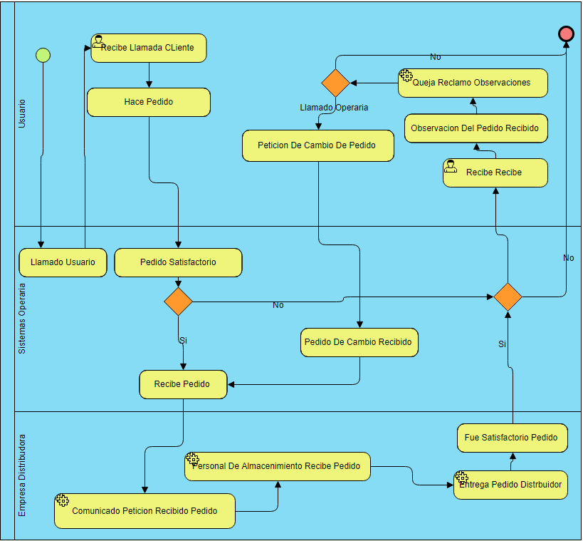

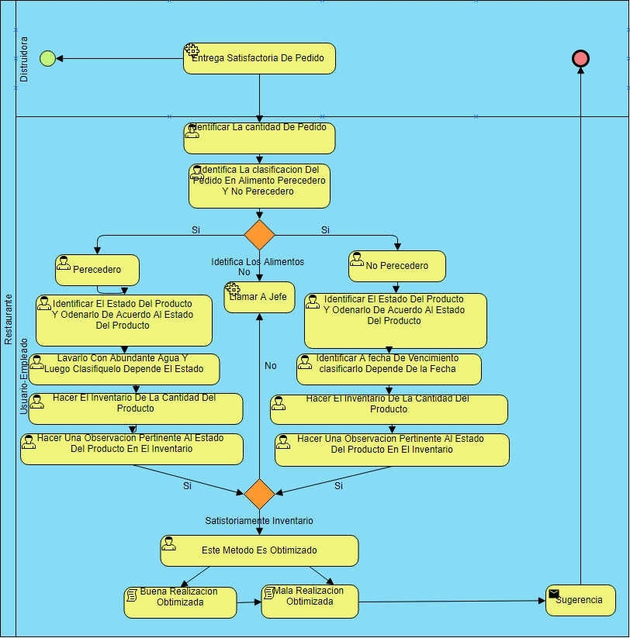

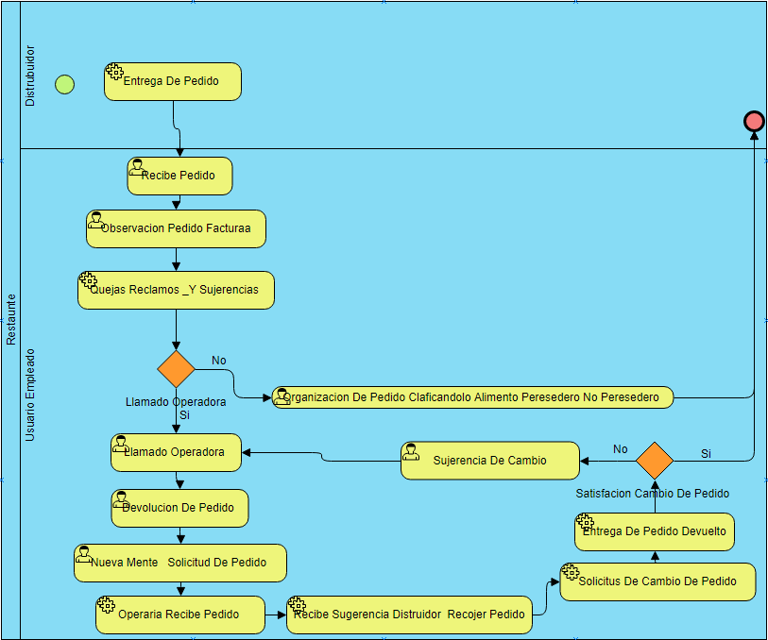

Funcionales

